Итоговая контрольная работа по математике.

Фамилия__________________________
Имя______________________________
Отчество__________________________

Класс_____________________________
Дата______________________________
Вариант___________________________
Предмет: математика.

Ответы: Часть 1.

1
2
3
4
  А | Б | В | Г
5
6
7

Замена ошибочных ответов:

Итоговая контрольная работа по математике.
Вариант 1.
Часть 1.
1. Вычислите: -16 : (4 ∙(-7) +20).
1) -2; 2) 8; 3) -3; 4) 2.
2. Вычислите: .
3. Решите уравнение: x: 5,4=10,2:1,8
1) 0,306; 2) 30,6; 3) 3,06; 4) 306.

4. Для каждого выражения из верхней строки укажите его значение из нижней строки, вписав в таблицу ответов под каждой буквой соответствующий номер ответа:
А ) -1 0 + 4 Б) 1 0 - ( - 4) В ) - 4 - ( - 1 0 ) Г ) - 4 - 1 0

1) 14 2) – 14 3) 6 4) – 6

5. Ученик прочитал 21 страницу, что составляет 3 всей книги.
7
Сколько страниц в книге?

6. Длина дороги 45 км. Отремонтировали 18 % дороги. Сколько километров отремонтировали?

7. Решите уравнение 8 х + 5 (6 – 7х) = – 7х + 10
Часть 2.
8. Расположите в порядке убывания числа:
0,1399; - 4 --; 0; 0,141.

9. Упростите выражение: 6 · (х + 8,5) – 4 · (6,4 + х)
Итоговая контрольная работа по математике.
Вариант 2.
Часть 1.
1. Вычислите: -20 : (13+ 6 ∙(-3)).
1) -0,4; 2) 0,4; 3) - 4; 4) 4.
2. Вычислите: .
3. Решите уравнение: 5,1: 4,2=3,4: у
1) 0,28; 2) 28; 3) 2,8; 4) 280.

4. Для каждого выражения из верхней строки укажите его значение из нижней строки, вписав в таблицу ответов под каждой буквой соответствующий номер ответа:
А) 10-(-8) Б)-10+ 8 В ) - 1 0 -8 Г ) - 8 - ( - 1 0)

1) -2 2) 2 3) 18 4) -18

5. В книге 40 страниц. Ученик прочитал 5 всей книги.
8
Сколько страниц прочитал ученик?

6. Найдите объем цистерны, если 56 литров составляют 32 % от объема цистерны.

7. Решите уравнение 6 (– 2 – х) = 9 - 8 х .

Часть 2.
8. Расположите в порядке возрастания числа:
0,1; -1 — ; 0; 0,099.

9. Упростите выражение: 7· (2а – 4,2) – (4 + а)
10. На рисунке показано изменение температуры воздуха на протяжении суток. По горизонтали указывается время суток, по вертикали – значение температуры воздуха. Определите:
1) Во сколько часов температура воздуха была равна 32°?
2) Промежуток времени, когда температура воздуха повышалась?
3) Какова была температура воздуха в полночь? В полдень?
4) Когда была самая низкая температура воздуха? А самая высокая?
5) Как вы думаете, день был теплым или прохладным?
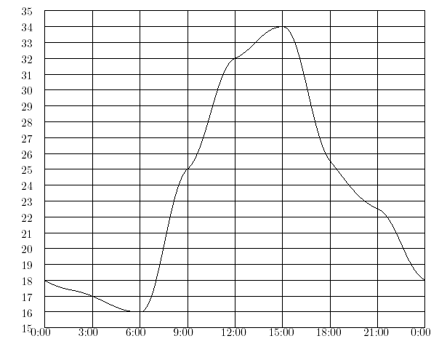

11. В трех цехах завода 270 станков. В первом цехе станков в 3 раза больше, чем в третьем, а во втором – на 20 станков больше, чем в третьем. Сколько станков в третьем цехе завода?
10. На рисунке показано изменение температуры воздуха на протяжении суток. По горизонтали указывается время суток, по вертикали – значение температуры воздуха. Определите:
1) Во сколько часов температура воздуха была равна 25°?
2) Промежутки времени, когда температура воздуха понижалась?
3) Какова была температура воздуха в полдень? В полночь?
4) Когда была самая высокая температура воздуха? А самая низкая?
5) Как вы думаете, день был теплым или прохладным?

11. В трёх цистернах 60 т бензина. В первой цистерне на 15 т больше, чем во второй, а в третьей – в 3 раза больше, чем во второй. Сколько тонн бензина во второй цистерне?

Критерии оценивания
Оценка | «2» | «3» | «4» | «5»
% выполнения | менее 50% | не менее50% | не менее 70% | не менее 85%
Количество баллов | 0-5 | 6-7 | 8-9 | 10-11

